Talking Tuner, pratend stemapparaat voor iOS

Mirjam Baas en Marc Stovers, Koninklijke Visio

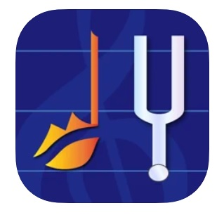
Ben je slechtziend of blind bent en zoek je een app om je muziekinstrument makkelijker te kunnen stemmen? Dan is Talking Tuner misschien wel iets voor jou.
We geven een korte review met een overzicht van de mogelijkheden van deze app.

Specificaties van Talking Tuner

Geschikt voor: iOS 9.3 of recenter
Prijs: € 0.99
Ontwikkelaar: HotPaw Productions
Taal interface: Engels
Versie: 1.4.4

Hoe werkt Talking Tuner?
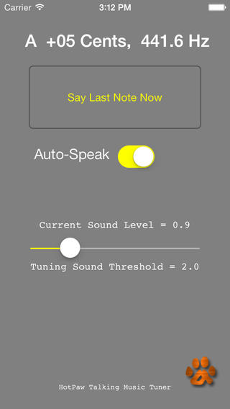

Talking Tuner is een stemapparaat dat ontwikkeld is voor muzikanten met een visuele beperking. De app luistert naar een gespeelde of gezongen noot, zegt daarna welke noot het is en hoeveel de noot te hoog of te laag gestemd is. Je hoort bijvoorbeeld: Note C is 33 cents flat, de noot Cis is dan te laag gestemd. Hoor je daarentegen: Note C is 33 cents sharp, dan is deze te hoog gestemd. Hoor je: Note C is in tune, dan is deze goed gestemd. Het is misschien even wennen beetje raar dat het getal in het Nederlands gezegd wordt en de rest in het Engels.

Als je de AutoSpeak-knop aanzet, kun je dat proces continu laten herhalen, zodat je je handen vrij hebt om je instrument te stemmen. Ook kun je de laatste melding herhalen en de geluidsdrempel waarop de app reageert, instellen. De app geeft de mogelijkheid om de standaard A-frequentie van 440 Hz te wijzigen. Dat kun je doen in iOS-instellingen - Talking Tuner.

In onze test leek de app in eerste instantie niet te werken, maar na opnieuw opstarten deed hij het wel. Om goed te verstaan wat de app zegt kan een koptelefoon behulpzaam in zijn. Ook kun je voor een duidelijker stemgeluid je toestel (tijdelijk) op VoiceOver zetten. ook al gebruik je dit normaliter niet.

Toegankelijkheid
Talking Tuner werkt zowel zonder als met VoiceOver en is eenvoudig te bedienen. Het scherm heeft witte letters op een grijze achtergrond en heeft daarmee geen bijzonder groot contrast. Omdat dit een iPhone-app is, kan het schermbeeld op een iPad tweemaal vergroot worden weergegeven.

Heb je nog vragen?
Mail naar kennisportaal@visio.org, of bel 088 585 56 66
Meer artikelen, video’s en podcasts vind je op kennisportaal.visio.org

Koninklijke Visio
expertisecentrum voor slechtziende en blinde mensen
www.visio.org

